ANIVERSÁRIO DE 40 ANOS DA BIBLIOTECA CENTRAL DA UNIRIO

ANIVERSÁRIO DE 40 ANOS DA BIBLIOTECA CENTRAL DA UNIRIO: PROGRAMAÇÃO DE JANEIRO / 2017
Participante |  | Atividade | Data | Horário | Vagas
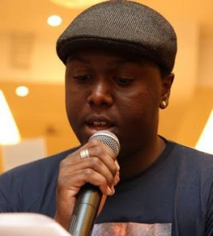 | Renan Wangler  Bibliotecário formado pela UNIRIO; Escritor e Poeta; Organizador do Sarau Jardim Poético; Publicou o livro Vide Bula em 2010. | Bate-papo sobre Criação de Histórias | 09/01/2017 | 10h às 12h | 35
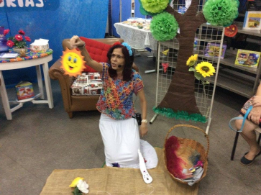 | Cláudia Gomes Canto  Bibliotecária formada pela UFF; Subgerente da Biblioteca Escolar Municipal do Engenho Novo, Agripino Grieco, da Secretaria Municipal de Educação (SME); Especialista em Literatura Infantil e Juvenil pela UFRJ; Contadora de histórias, cantora, tecladista e escritora de literatura infantil. | Oficina “A Magia de Contar Histórias” | 19/01/2017 | 10h às 12h - intervalo para o almoço - 13h às 16h | 35
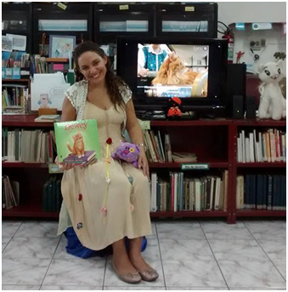 | Tatyanne Valdez  Dizem que ela é fada, mas não usa varinha mágica. Também falam que é princesa, mas não tem coroa! Trabalha no mundo encantado dos livros, conhecido como biblioteca escolar do Colégio de Aplicação da UFRJ. É Mestre em Biblioteconomia pela UNIRIO, bibliotecária e contadora de histórias. Também trabalhou na biblioteca pública de Angra dos Reis onde realizou diversas ações culturais. Adora escrever sobre o mundo encantado dos livros nos seus blogs “Biblioteca e arte” e “Diário da biblioteca escolar”. Possui uma página no Facebook, “Taty Valdez conta histórias”, para compartilhar muitas ideias! | Oficina “A arte de contar histórias em bibliotecas” | 25/01/2017 | 10h às 12h - intervalo para o almoço - 13h às 16h | 35
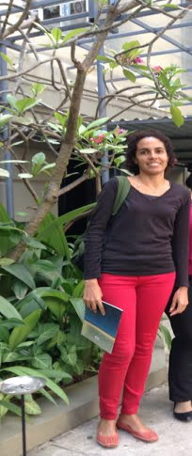 | Alessandra Ribeiro Prata Devulsky  Estudante do período de Licenciatura em Biblioteconomia, adora a cultura oriental e deseja compartilhar os dons artísticos manuais com todos os interessados. Logo após uma contação de histórias, por exemplo, nada melhor do que um origami para alegrar os participantes. | Oficina de Origami | 30/01/2017 | 10 às 12h - intervalo para o almoço - 13h às 16h | 35

Local: Biblioteca Central da UNIRIO
Av.Pasteur, 436 - Urca - Rio de Janeiro

Divisão de Atendimento ao Usuário
Tel: (0xx21) 2542-1586
http://www.biblioteca.unirio.br

